SECRETARIA MUNICIPAL DE EDUCAÇÃO
PONTE ALTA DO NORTE-SC
ESCOLA: CEME RECANTO DA CRIANÇA
PROFESSORA: ADRIANA DOS SANTOS
TURMA: 1°ANO TURNO: VESPERTINO
ATIVIDADES REMOTAS/ NÃO PRESENCIAIS: 07/09/2020 Á 10/09/2020
SEGUNDA FEIRA
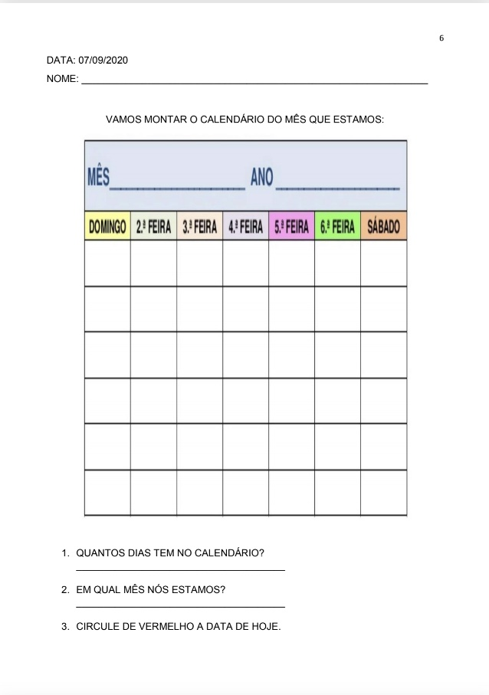

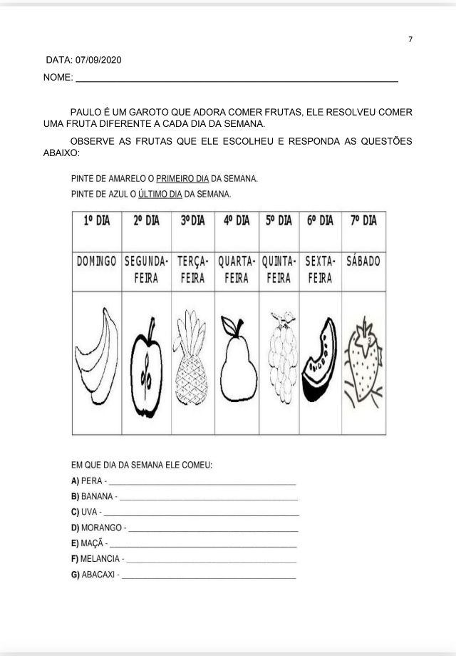

QUARTA – FEIRA 09/09 /2020

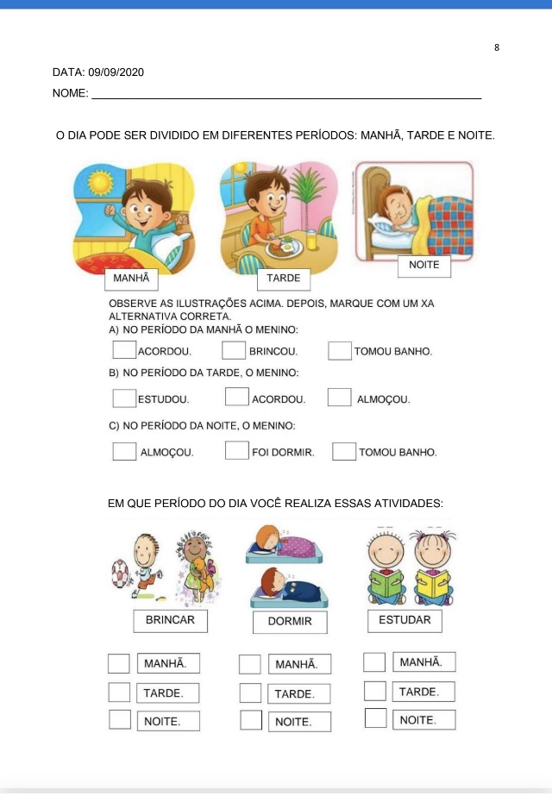

QUINTA – FEIRA 10/09 /2020
